eTinglysning
Bilbog, andelsbog og personbog
- kommende faciliteter i den digitale tinglysning

Version 1.0, 15-12-2009
CSC Danmark A/S
Retortvej 8, Valby
DK-1780 København
Phone: +45 3614 4000

Dokumentoplysninger

Titel: | Bilbog, personbog og andelsbog – kommende faciliteter i den digitale tinglysning
Projekt: | eTL
Forfatter: | Poul Esmann Knudsen
Bidragsydere til dokumentet:
DokumentID
Udskrevet: | Udkast 12-06-2019 13:11

Ændringslog

Version | Dato | Ændrede sider eller afsnit | Kommentarer
0.1 | 01-12-2009 |  | Udkast
0.2 | 04-12-2009 |  | Tilrettet efter review
1.0 | 15-12-2009 |  | Godkendt af DSS
Indholdsfortegnelse

1. Indledning 4
2. Bilbogen, andelsbogen og personbogen (BAP) 5
2.1 Generel oversigt 5
2.2 Tilgang til BAP 5
2.3 Anmeldelser til BAP 5
2.4 Fælles funktioner i digital tinglysning 5
2.5 Forespørgsler og svar 6
2.6 BAP integreres i den samlede eTL-model 6
3. Bilbogen 7
3.1 Generel beskrivelse 7
3.2 Genstanden er en bil i stedet for en fast ejendom 7
3.3 Genstanden bil findes ikke altid i bilbogen eller motorregistret (CRM) 7
3.4 Der tinglyses kun pant, ikke adkomst og servitutter i bilbogen 7
3.5 Flere køretøjer og flere disponenter 7
3.6 Ekspeditionstyper for anmeldelser i bilbogen 8
4. Andelsbogen 11
4.1 Generel beskrivelse 11
4.2 Genstanden er et andelsbevis i stedet for en fast ejendom 11
4.3 Genstanden findes ikke altid i andelsbogen 11
4.4 Der tinglyses kun pant, ikke adkomst og servitutter i andelsbogen 11
4.5 Flere andelsbeviser og flere disponenter 11
4.6 Ekspeditionstyper for anmeldelser til andelsbogen 12
5. Personbogen 14
5.1 Generel beskrivelse 14
5.2 Løsørepantsætning 14
5.3 Virksomhedspant 14
5.4 Høstpant 14
5.5 Ægtepagter 14
5.6 Fratagelse af retlig handleevne 14
5.7 Testamenter 14
5.8 Ekspeditionstyper for anmeldelser til personbogen 15
6. BAP i tinglysning.dk 17
6.1 Hovedmenu tinglysning.dk 17
6.2 Menulinien 17
6.3 Inden du går i gang med at oprette en anmeldelse 18
6.4 Hovedpunkter i oprettelsen af en anmeldelse 18
6.5 Vis oversigt over de trin oprettelsen af din anmeldelse indeholder 18
6.6 Påtegninger og aflysninger af tinglyste dokumenter 19
6.7 Mine tinglysninger 20
7. S2S snitflader for BAP 22
7.1 eTL servicekataloget 22
7.2 Nye serviceoperationer for BAP 22
7.3 Publicering af eTLs servicekatalog 22

Indledning
Identifikation
Dette dokument indeholder en kort beskrivelse af bilbogen, andelsbogen og personbogen – kommende faciliteter i det nye elektroniske tinglysningssystem (eTL). Der er tale om en beskrivelse af funktionerne set ud fra brugernes synsvinkel. Mht. mere tekniske specifikationer henvises til andet materiale. Endvidere vil Tinglysningsrettens sagsportal ikke være beskrevet i dette dokument.

Målgruppe
Eksterne parter, DSS og CSC’s udviklingsprojekt og ledelse.

Godkendelse
Dokumentet skal godkendes af DSS.

Forkortelser og definitioner
eTL Det nye system til elektronisk tinglysning
BAP Fællesbetegnelse for de tre nye bøger: Bilbogen, andelsbogen og personbogen
XSD XML-Schema Definition
Bil Synonym med køretøj og motorkøretøj
Ejendomsbogen Synonym med tingbogen
Genstand Synonym med objekt. Kan være en ejendom, en bil, et andelsbevis eller en person
S2S System-to-system. Eksterne parter kan kalde udstillede webservices fra eTL
CRM Det centrale motorregister, som ejes af SKAT

Bilbogen, andelsbogen og personbogen (BAP)

Generel oversigt
I løbet af 2010 vil de tre resterende bøger i tinglysningen, Bilbogen, andelsbogen og personbogen (BAP) kunne implementeres i eTL. Bøgerne vil i struktur, funktion og brugergrænseflade blive implementeret efter samme principper og koncept som tingbogen, der gik i produktion den 8. september 2009. Herefter vil hele tinglysningen være digitaliseret.
Figur 1. Digital tinglysning – tingbogen, bilbogen, andelsbogen og personbogen

Tilgang til BAP
Bilbogen, andelsbogen og personbogen vil - som for tingbogens vedkommende - kunne tilgåes via PC over internettet med digital signatur (www.tinglysning.dk) eller via kald af webservices fra eksterne systemer hos fx banker og finansinstitutioner. Sagsbehandlerne i Tinglysningsretten vil tilsvarende få udvidet sagsportalen med funktionalitet til understøttelse af BAP.

Anmeldelser til BAP
Anmeldelser til Bilbogen, andelsbogen og personbogen vil for panthæftelsernes vedkommende blive indrapporteret, behandlet og tinglyst som de tilsvarende panthæftelser for tingbogen. Blot retter disse panthæftelser sig mod andre objekttyper end ejendom, nemlig mod køretøjer, andelsboliger eller løsøre. Ekspeditionstyper i personbogen , der retter sig mod høstpantebreve, testamenter, ægtepagt og værgemål vil ligeledes blive introduceret i den digitale tinglysning.

Fælles funktioner i digital tinglysning
Visse funktioner, som kendes fra tingbogen vil også være tilgængelige i BAP. Dette gælder bl.a.:
- Storkundeordning
- Kreditkundeordning
- Anmelderordning
- Abonnementsordning
- Fuldmagter
- Brugerformularer
- Bilag
- Kladder

Forespørgsler og svar
Forespørgsler og svar vil for bilbogen, andelsbogen og personbogen være tilgængelige efter de samme principper, som for tingbogens vedkommende. Afgifter herfor vil dog være forskellige, idet fx opslag på bilbogen vil være gratis.

BAP integreres i den samlede eTL-model

Figur 2. Overordnet logisk model, der beskriver de centrale entiteter i bilbogens, andelsbogens og personbogens integration i eTL. På baggrund af prøvelse og kontrol af anmeldelser, der retter sig mod forskellige ekspeditionstyper, tinglyses rettigheder fx. pantrettigheder i objekter, fx i en bil. Rettighederne dokumenteres i et dokument, fx et pantebrev. Roller knyttes til dokumentet fx debitor og kreditor. Rollerne er udfyldt af juridiske personer fx en bestemt person eller en given virksomhed. Til dokumentet kan knyttes et bilag, ligesom der til dokumentet kan knyttes en tekstuel beskrivelse af fx løsøre, som er belånt med panthæftelse. Til objektet knyttes ligeledes meddelelsesdokumenter, fx ekspeditionstypen MeddelelseKonkursBil, Meddelelse fra en offentlig myndighed om, at ejeren er under konkurs.

Bilbogen

Generel beskrivelse
Bilbogen er et register over gæld med sikkerhed i motorkøretøjer. Dog registreres kun gæld sikret i motorkøretøjer, der er omfattet af færdselslovens registreringspligt (køretøjer, der normalt anvendes til færdsel på offentlig vej). Således er traktorer og andre selvkørende arbejdsredskaber ikke omfattet.
Der er overordnet 3 punkter, hvor bilbogen adskiller sig fra tingbogen:
- Genstanden er en bil i stedet for en fast ejendom
- Genstanden findes ikke altid
- Der tinglyses ikke adkomst og servitutter

Genstanden er en bil i stedet for en fast ejendom
Den helt afgørende forskel mellem de to bøger er, at der er tale om en anden genstand. Genstanden (bilen) beskrives med stelnummer (som enten identificeres ved et unikt nummer på 17 karakterer eller en nummer på mindre end 17 karakterer i kombination med et løbenummer), mærke, type, årgang og registreringsnummer. Stelnummer og mærke findes altid, medens de øvrige oplysninger kan mangle. I det omfang stelnummeret ikke er unikt, vil systemet supplere med et løbenummer. Oplysninger om genstanden (bilen) hentes fra og kontrolleres mod motorregisteret, der er et register under SKAT. Se næste afsnit.

Genstanden bil findes ikke altid i bilbogen eller motorregistret (CRM)
Den anden afgørende forskel er den manglende tilstedeværelse af genstanden (bilen). Hvor udgangspunktet i tingbogen er, at ejendommen skal findes i systemet, og kun ved ganske specielle ekspeditionstyper kan mangle, så vil der være tilfælde, hvor genstanden (bilen) ikke er kendt i motorregistret. Dette kan være tilfældet med et veterankøretøj eller en nyimporteret bil, som ikke er indregistreret. Hvis dette er tilfældet oprettes bilen alligevel i bilbogen med et unikt stelnummer ud fra anmelders oplysninger, som så skal indeholde oplysninger om mærke ol.

Der tinglyses kun pant, ikke adkomst og servitutter i bilbogen
Den sidste forskel er begrænsningen i de rettigheder, der tinglyses. I bilbogen tinglyses kun gæld og offentligretlige rådighedsbegrænsninger. Oprettelse og behandling af panthæftelser følger de samme principper som panthæftelser i ejendom, fx er de samme prioritetsprincipper gældende. Der lyses således ikke adkomst og servitutter. Men der foretages i forbindelse med hver enkelt ekspedition en adkomstkontrol mod motorregisteret, således at der gives bemærkning, hvis disponenten er en anden end den, der i motorregisteret er registreret som ejer.

Flere køretøjer og flere disponenter
Der kan også i bilbogen forekomme flere tinglysningsobjekter og flere disponenter på samme dokument Der er fx set eksempler på op til 1500 køretøjer på et dokument ligesom der kan være flere ejere af den samme bil.

Ekspeditionstyper for anmeldelser i bilbogen
Flg ekspeditionstyper bliver tilgængelige i bilbogens anmeldelser:

Ekspeditionstyper i bilbogen | Beskrivelse af ekspeditionstypen
(008) PantebrevBil | Ny hæftelse. Debitor og kreditor er forskellige.
(039) EjendomsforbeholdBil (plus løbetid) | Ny hæftelse. Debitor og kreditor er forskellige.
(012) EjerpantebrevBil | Ny hæftelse, hvor debitor og kreditor er den samme. Lægges normalt til sikkerhed (underpantsættes)i et pengeinstitut.
(020) UnderpantBil | Pantsætning af et pantebrev. Kan ikke stå alene.
(026) SkadesløsbrevBil | En ny hæftelse, hvor debitor giver kreditor sikkerhed for et fast beløb (minder meget om ejerpantebrevet, blot er debitor og kreditor ikke den samme). Skadesløsbrev forrentes og afdrages ikke.
(033) UdlægBil | Udlæg. Særlig form for hæftelse, der anmeldes af en offentlig myndighed.
(036) ArrestBil | Arrest. Særlig form for hæftelse, der anmeldes af en offentlig myndighed.
(057) RespektpåtegningBil | Påtegning på en tidligere tinglyst hæftelse indeholdende oplysning om, at der nu respekteres andre eller flere hæftelser end tidligere. Berører kun det dokument den påtegner.
(061) KreditorskifteBil | Påtegning på en tidligere tinglyst hæftelse hvorved kreditor udskiftes. Berører kun det dokument den påtegner.
(065) DebitorskifteBil | Påtegning på en allerede tinglyst hæftelse, hvorved debitor udskiftes.
(069) NyMeddelelseshaverBil | Påtegning på en tidligere tinglyst hæftelse hvorved meddelelseshaver (en person, der skal have besked, hvis fx objektet sættes på auktion) udskiftes. Berører kun det dokument den påtegner.
(073) NyFuldmagtshaverBil | Påtegning på en tidligere tinglyst hæftelse hvorved fuldmagtshaver (en såkaldt implicit fuldmagt) udskiftes. Berører kun det dokument den påtegner.
(077) VilkårsændringBil | Påtegning på en allerede tinglyst hæftelse, hvorefter de for afvikling af gælden fastsatte vilkår - f.eks. Rente - ændres. Berører kun det dokument den påtegner.
(081) PåtegningHæftelseEjendomsforbeholdBil | Opsamlingsekspeditionstype, der bruges, hvor der ikke findes andre ekspeditionstyper, der kan anvendes.
(085) ForhøjelseBil | Påtegning på en allerede tinglyst hæftelse, hvorved hovedstolen forhøjes.
(089) UdvidelseHæftelseEjendomsforbeholdBil | Påtegning på hæftelse, hvorved der inddrages yderligere objekter under pantet. Berører kun det dokument det påtegner, men flere objekter.
Ekspeditionstyper i bilbogen | Beskrivelse af ekspeditionstypen
(093) NedlysningBil | Delvis aflysning af en allerede tinglyst hæftelse. Berører kun det dokument den påtegner.
(097) RelaksationBil | Påtegning på en allerede tinglyst hæftelse, hvorved et objekt eller en del af et sådant fjernes.
(101) AflysningBil | Aflyser hæftelse på objektet
(123) MeddelelseBil  – én af flere meddelelser kan afgives ad gangen ved anvendelse af denne ekspeditionstype. Disse meddelelser knyttes til objektet bil via et meddelelsesdokument. | MeddelelseBobestyrerBil.  Meddelelse fra en offentlig myndighed om, at ejeren er død og der er indsat en bobestyrer, der kan disponere på boets vegne.
MeddelelseDødsfaldBil
Meddelelse fra en offentlig myndighed om, at ejeren er død.
MeddelelseGældssaneringBil
Meddelelse fra en offentlig myndighed om, at ejeren er under gældssanering.
MeddelelseKonkursBil
Meddelelse fra en offentlig myndighed om, at ejeren er under konkurs.
MeddelelseRådighedsfratagelseKonkurslovenBil
Meddelelse fra en offentlig myndighed om, at ejeren er frataget rådigheden over objektet.
MeddelelseKonfiskationBil
Meddelelse fra en offentlig myndighed om, at ejeren er frataget rådigheden over objektet.
MeddelelseTvangsakkordBil
Meddelelse fra en offentlig myndighed om, at ejeren er under tvangsakkord.
MeddelelseBeslagl
Meddelelse fra en offentlig myndighed om, at ejeren er frataget rådigheden over objektet.
MeddelelseRådighedsfratagelseSkiftelovenBil
Meddelelse fra en offentlig myndighed om, at ejeren i forbindelse med en bodeling er frataget rådigheden over objektet.
(147) KæremålBil | Påtegning på et allerede tinglyst eller afvist dokument om, at anmelderen ikke er enig i tinglysningen og har indbragt denne for Vestre Landsret
(165) PåtegningMeddelelseBil | En opsamlingsekspeditionstype, der åbner mulighed for påtegning af øvrige meddelelser.
Ekspeditionstyper i bilbogen | Beskrivelse af ekspeditionstypen
(169) AflysningMeddelelseBil | Aflysning af en tidligere på et dokument tinglyst meddelelse. Berører kun det dokument den påtegner (kan ikke påtegne ekspeditionstype 143)
(174) IndkaldelseMortifikationBil | Meddelelse fra en byret om, at et pantebrev er blevet borte og derfor indkaldes til mortifikation. Påtegning på en allerede tinglyst hæftelse.
(178) MeddelelseMortifikationBil | Meddelelse fra en byret om, at et pantebrev er blevet borte og er mortificeret, hvorfor dette - på begæring - kan aflyses.

Andelsbogen

Generel beskrivelse
Andelsbogen er et register over gæld med sikkerhed i andelsbeviser i andelsboligforeninger, herunder tillige aktieboligselskaber og anpartsboligselskaber. Der er overordnet 3 punkter, hvor andelsbogen adskiller sig fra tingbogen:

- Genstanden er et andelsbevis i stedet for en fast ejendom
- Genstanden findes ikke altid
- Der tinglyses ikke adkomst og servitutter

Genstanden er et andelsbevis i stedet for en fast ejendom
Den helt afgørende forskel mellem de to bøger er, at der er tale om en anden genstand, nemlig et andelsbevis. Genstanden (andelsbeviset) beskrives med andelens geografiske placering bestående af kommunekode+vejkode+husnummer+etage+side, hvor etage og side kan mangle.

Genstanden findes ikke altid i andelsbogen
Den anden afgørende forskel er den manglende tilstedeværelse af genstanden (andelsbeviset). Hvor udgangspunktet i tingbogen er, at ejendommen skal findes i systemet, og kun ved ganske specielle ekspeditionstyper kan mangle, så kan genstanden (andelsbeviset) i andelsbogen forekomme i en af følgende to tilstande:

- findes i andelsbogen
- findes ikke i andelsbogen

I situation 1 er der ingen forskel mellem andelsbogen og tingbogen. I situation 2 skal genstanden (andelsbeviset) først oprettes i systemet, men derefter er der ingen forskel mellem andelsbogen og tingbogen. Der findes ikke – som ved bilbogen – et andet offentligt register op i mod hvilket, der vil kunne foretages kontrol eller fra hvilket, der kan hentes data.

Der tinglyses kun pant, ikke adkomst og servitutter i andelsbogen
Den sidste forskel er begrænsningen i de rettigheder, der tinglyses. I andelsbogen tinglyses kun gæld og offentligretlige rådighedsbegrænsninger. Oprettelse og behandling af panthæftelser følger de samme principper som panthæftelser i ejendom, fx er de samme prioritetsprincipper gældende. Der lyses således ikke adkomst og servitutter. Men der foretages i forbindelse med hver enkelt ekspedition en adkomstkontrol mod en erklæring udstedt af de, der kan tegne andelsboligforeningen. Dette betyder, at oprettende dokumenter altid vil skulle tinglyses med frist til forevisning af en sådan erklæring. Disse erklæringer forventes ikke digitaliseret/automatiseret i første version.

Flere andelsbeviser og flere disponenter
Der kan også i andelsbogen forekomme flere genstande og flere disponenter på samme dokument.

Ekspeditionstyper for anmeldelser til andelsbogen
Flg ekspeditionstyper bliver tilgængelige i andelsbogens anmeldelser:

Ekspeditionstyper i andelsbogen | Beskrivelse af ekspeditionstypen
010. PantebrevAndel | Ny hæftelse. Debitor og kreditor er forskellige.
014. EjerpantebrevAndel | Ny hæftelse, hvor debitor og kreditor er den samme. Lægges normalt til sikkerhed (underpantsættes)i et pengeinstitut.
022. UnderpantEjerpantebrevAndel | Pantsætning af et pantebrev. Kan ikke stå alene.
028. SkadesløsbrevAndel | En ny hæftelse, hvor debitor giver kreditor sikkerhed for et fast beløb (minder meget om ejerpantebrevet, blot er debitor og kreditor ikke den samme). Skadesløsbrev forrentes og afdrages ikke.
034. UdlægAndel | Udlæg. Særlig form for hæftelse, der anmeldes af en offentlig myndighed.
037. ArrestAndel | Arrest. Særlig form for hæftelse, der anmeldes af en offentlig myndighed.
059. RespektpåtegningAndel | Påtegning på en tidligere tinglyst hæftelse indeholdende oplysning om, at der nu respekteres andre eller flere hæftelser end tidligere. Berører kun det dokument den påtegner.
063. KreditorskifteAndel | Påtegning på en tidligere tinglyst hæftelse hvorved kreditor udskiftes. Berører kun det dokument den påtegner.
067. DebitorskifteAndel | Påtegning på en allerede tinglyst hæftelse, hvorved debitor udskiftes.
071. NyMeddelelseshaverAndel | Påtegning på en tidligere tinglyst hæftelse hvorved meddelelseshaver (en person, der skal have besked, hvis fx objektet sættes på auktion) udskiftes. Berører kun det dokument den påtegner.
075. NyFuldmagtshaverAndel | Påtegning på en tidligere tinglyst hæftelse hvorved fuldmagtshaver (en såkaldt implicit fuldmagt) udskiftes. Berører kun det dokument den påtegner.
079. VilkårsændringAndel | Påtegning på en allerede tinglyst hæftelse, hvorefter de for afvikling af gælden fastsatte vilkår - f.eks. Rente - ændres. Berører kun det dokument den påtegner.
083. PåtegningHæftelseAndel | Opsamlingsekspeditionstype, der bruges, hvor der ikke findes andre ekspeditionstyper, der kan anvendes.
087. ForhøjelseAndel | Påtegning på en allerede tinglyst hæftelse, hvorved hovedstolen forhøjes.
091. UdvidelseHæftelseAndel | Påtegning på hæftelse, hvorved der inddrages yderligere objekter under pantet. Berører kun det dokument det påtegner, men flere objekter.
095. NedlysningAndel | Delvis aflysning af en allerede tinglyst hæftelse. Berører kun det dokument den påtegner.
099. RelaksationAndel | Påtegning på en allerede tinglyst hæftelse, hvorved et objekt eller en del af et sådant fjernes.
103. AflysningHæftelseAndel | Aflyser hæftelse på objektet
Ekspeditionstyper i andelsbogen | Beskrivelse af ekspeditionstypen
124. MeddelelseAndel - én af flere meddelelser kan afgives ad gangen ved anvendelse af denne ekspeditionstype. Disse meddelelser knyttes til objektet andel via et meddelelsesdokument. | MeddelelseBobestyrerAndel  Meddelelse fra en offentlig myndighed om, at ejeren er død og der er indsat en bobestyrer, der kan disponere på boets vegne.
MeddelelseDødsfaldAndel
Meddelelse fra en offentlig myndighed om, at ejeren er død.
MeddelelseGældssaneringAndel
Meddelelse fra en offentlig myndighed om, at ejeren er under gældssanering.
MeddelelseKonkursAndel
Meddelelse fra en offentlig myndighed om, at ejeren er under konkurs.
MeddelelseRådighedsfratagelseKonkurslovenAndel
Meddelelse fra en offentlig myndighed om, at ejeren er frataget rådigheden over objektet.
MeddelelseKonfiskationAndel
Meddelelse fra en offentlig myndighed om, at ejeren er frataget rådigheden over objektet.
MeddelelseTvangsakkordAndel
Meddelelse fra en offentlig myndighed om, at ejeren er under tvangsakkord.
MeddelelseBeslaglæggelseAndel
Meddelelse fra en offentlig myndighed om, at ejeren er frataget rådigheden over objektet.
MeddelelseRådighedsfratagelseSkiftelovenAndel
Meddelelse fra en offentlig myndighed om, at ejeren i forbindelse med en bodeling er frataget rådigheden over objektet.
149. KæremålAndel | Påtegning på et allerede tinglyst eller afvist dokument om, at anmelderen ikke er enig i tinglysningen og har indbragt denne for Vestre Landsret
167. PåtegningMeddelelseAndel | En opsamlingsekspeditionstype, der åbner mulighed for påtegning af øvrige meddelelser.
171. AflysningMeddelelseAndel | Aflysning af en tidligere på et dokument tinglyst meddelelse. Berører kun det dokument den påtegner (kan ikke påtegne ekspeditionstype 143)
176. IndkaldelseMortifikationAndel | Meddelelse fra en byret om, at et pantebrev er blevet borte og derfor indkaldes til mortifikation. Påtegning på en allerede tinglyst hæftelse.
180. MeddelelseMortifikationAndel | Meddelelse fra en byret om, at et pantebrev er blevet borte og er mortificeret, hvorfor dette - på begæring - kan aflyses.

Personbogen

Generel beskrivelse
Personbogen er et register over en lang række forskellige rettigheder, som Tinglysningsretten registrerer og stiller til rådighed for offentligheden. Rettigheder, der ikke umiddelbart passer ind i tingbogen, bilbogen eller andelsbogen. Da personbogen rummer mange typer af rettigheder og rettigheder over mange typer af genstande, er genstanden i personbogen valgt som ”personen” – altså den, der disponerer over genstanden, hvilket igen betyder, at der er helt andre retsvirkninger knyttet til registrering i personbogen end i de andre bøger. Personbogen består af en række registre, der er beskrevet i de følgende afsnit:

Løsørepantsætning
Er et register over pant (kun frivillig pant, altså ikke udlæg) med sikkerhed i andet end fast ejendom, biler, andelsboligbeviser og fordringer. Det kan være alt lige fra cykler, både, traktorer til olieudvindingsrettigheder og licensrettigheder. De pantsatte genstande er alene beskrevet ved hjælp af en tekstuel beskrivelse.

Virksomhedspant
Et register over virksomheder som pantsætter alt hvad virksomheden ejer eller dele af dette beskrevet generelt, og således at der løbende kan ske udskiftning uden at dette skal registreres. Ordningen omfatter ikke fast ejendom, biler og boligandelsbeviser. Ordningen omfatter tillige mulighed for at registrere pantsætningsforbud. De pantsatte genstande er alene beskrevet ved hjælp af en tekstuel beskrivelse. Kan dog struktureres, da der er formulartvang.

Høstpant
Et register over landmænd, der for at kunne købe såsæd og gødning mv. har måttet pantsætte den forventede afgrøde på deres ejendom. De pantsatte genstande er alene beskrevet ved hjælp af en tekstuel beskrivelse. Kan dog struktureres, da der er formulartvang.

Ægtepagter
Et register over de personer, der har indgået ægtepagt. Dataindhold: Personnummer, navn og adresse på to personer samt et bemærkningsfelt og et tekstfelt eller en bilagsreference.

Fratagelse af retlig handleevne
Et register over personer, der er frataget den retlige handleevne (tidligere umyndiggjorte). Dataindhold: Personnummer, navn og adresse på to personer samt et bemærkningsfelt.

Testamenter
Et register over personer, der har oprettet testamente. Dette register er ikke offentligt, men alene tilgængeligt for medarbejdere ved byretternes skifteafdelinger. Dataindhold: Personnummer, navn og adresse på en eller flere personer, oplysning om retskredsnavn, en dato (ikke tinglysningsdatoen) og et bemærkningsfelt. Ingen anmærkninger, da der ingen prøvelse foretages - bortset fra validitetskontrol af de indrapporterede data.

Ekspeditionstyper for anmeldelser til personbogen
Flg ekspeditionstyper bliver tilgængelige i personbogens anmeldelser:

Ekspeditionstyper i personbogen | Beskrivelse af ekspeditionstypen
009. PantebrevLøsøre | Ny hæftelse. Debitor og kreditor er forskellige.
013. EjerpantebrevLøsøre | Ny hæftelse, hvor debitor og kreditor er den samme. Lægges normalt til sikkerhed (underpantsættes) i et pengeinstitut.
021. UnderpantEjerpantebrevLøsøre | Pantsætning af et pantebrev. Kan ikke stå alene.
027. SkadesløsbrevLøsøre | En ny hæftelse, hvor debitor giver kreditor sikkerhed for et fast beløb (minder meget om ejerpantebrevet, blot er debitor og kreditor ikke den samme). Skadesløsbrev forrentes og afdrages ikke.
029. SkadesløsbrevVirksomhedspant | En ny hæftelse, hvor debitor giver kreditor sikkerhed for et fast beløb (minder meget om ejerpantebrevet, blot er debitor og kreditor ikke den samme). Skadesløsbrev forrentes og afdrages ikke.
030. SkadesløsbrevFordringspant | En ny hæftelse, hvor debitor giver kreditor sikkerhed for et fast beløb (minder meget om ejerpantebrevet, blot er debitor og kreditor ikke den samme). Skadesløsbrev forrentes og afdrages ikke.
045. PantsætningsforbudLøsøre | Rådighedsbegrænsning. Er en del af reglerne om virksomhedspant. Der bruges en fast formular.
058. RespektpåtegningLøsøre | Påtegning på en tidligere tinglyst hæftelse indeholdende oplysning om, at der nu respekteres andre eller flere hæftelser og eller servitutter end tidligere. Berører kun det dokument den påtegner.
062. KreditorskifteLøsøre | Påtegning på en tidligere tinglyst hæftelse hvorved kreditor udskiftes. Berører kun det dokument den påtegner.
066. DebitorskifteLøsøre | Påtegning på en allerede tinglyst hæftelse, hvorved debitor udskiftes.
070. NyMeddelelseshaverLøsøre | Påtegning på en tidligere tinglyst hæftelse hvorved meddelelseshaver (en person, der skal have besked, hvis fx objektet sættes på auktion) udskiftes. Berører kun det dokument den påtegner.
074. NyFuldmagtshaverLøsøre | Påtegning på en tidligere tinglyst hæftelse hvorved fuldmagtshaver (en såkaldt implicit fuldmagt) udskiftes. Berører kun det dokument den påtegner.
078. VilkårsændringLøsøre | Påtegning på en allerede tinglyst hæftelse, hvorefter de for afvikling af gælden fastsatte vilkår - f.eks. Rente - ændres. Berører kun det dokument den påtegner.
082. PåtegningHæftelseLøsøre | Opsamlingsekspeditionstype, der bruges, hvor der ikke findes andre ekspeditionstyper, der kan anvendes.
Ekspeditionstyper i personbogen | Beskrivelse af ekspeditionstypen
086. ForhøjelseLøsøre | Påtegning på en allerede tinglyst hæftelse, hvorved hovedstolen forhøjes.
090. UdvidelseHæftelseLøsøre | Påtegning på hæftelse, hvorved der inddrages yderligere objekter under pantet. Berører kun det dokument det påtegner, men flere objekter.
094. NedlysningLøsøre | Delvis aflysning af en allerede tinglyst hæftelse. Berører kun det dokument den påtegner.
098. RelaksationLøsøre | Påtegning på en allerede tinglyst hæftelse, hvorved et objekt eller en del af et sådant fjernes.
102. AflysningPersonbogDokument | Aflyser hæftelse på objektet
148. KæremålLøsøre | Påtegning på et allerede tinglyst eller afvist dokument om, at anmelderen ikke er enig i tinglysningen og har indbragt denne for Vestre Landsret
157. MeddelelseBosondringLøsøre | Meddelelse fra en offentlig myndighed om, at ejeren i forbindelse med en bodeling er frataget rådigheden over objektet. Knyttes til objektet Person.
166. PåtegningMeddelelseLøsøre | En opsamlingsekspeditionstype, der åbner mulighed for påtegning af øvrige meddelelser.
175. IndkaldelseMortifikationLøsøre | Meddelelse fra en byret om, at et pantebrev er blevet borte og derfor indkaldes til mortifikation. Påtegning på en allerede tinglyst hæftelse.
179. MeddelelseMortifikationLøsøre | Meddelelse fra en byret om, at et pantebrev er blevet borte og er mortificeret, hvorfor dette - på begæring - kan aflyses.
031. Høstpantebrev | Ny hæftelse. Debitor og kreditor er forskellige.
188. IndberetningTestamente | Er en ren registrering uden tinglysningsmæssig prøvelse. Aldrig manuel behandling.
189. IndberetningCodicil | Indgår under testamente
190. IndberetningBørnetestamente | Indgår under testamente
191. AnnullationTestament | Indgår under testamente
144. TinglysningVærgemål | Registrering af om en person er frataget den retlige handleevne, og om hvem, der er beskikket som værge.
145. TinglysningÆgtepagt | En aftale mellem to ægtefæller om deres formueforhold.
192. PåtegningÆgtepagt | Meddelelse om ændring af den tekstuelle del af ægtepagten.

BAP i tinglysning.dk
Når en bruger tilgår tinglysning.dk med en browser via internettet, vil det første, brugeren ser, være forsiden Velkommen til digital tinglysning.

Hovedmenu tinglysning.dk
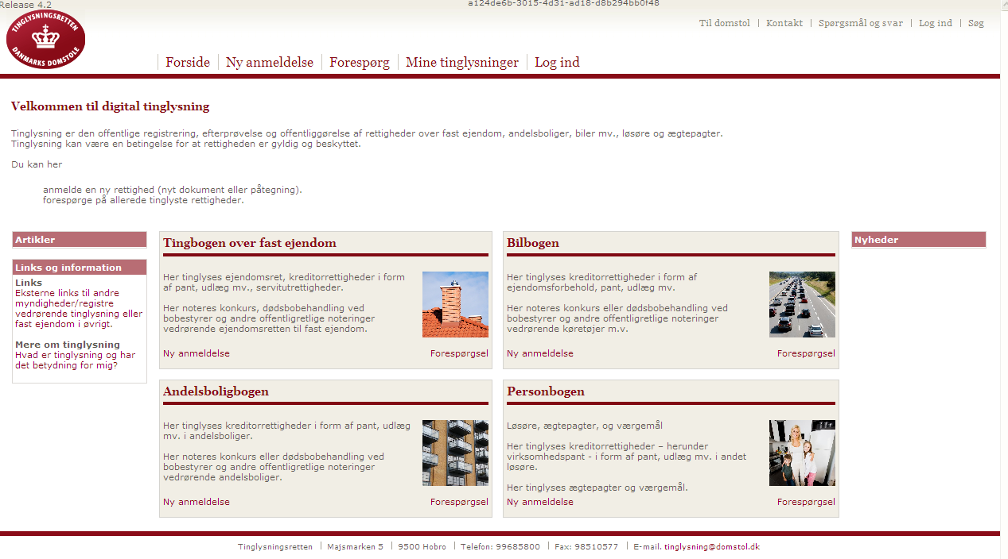
Figur 3. Forsiden på tinglysning.dk med de fire bøger.

Tinglysningsretten tinglyser forskellige former for rettigheder. Disse rettigheder er opdelt i 4 sektioner på forsiden af tinglysning.dk:

- tingbogen over fast ejendom
- andelsbogen
- bilbogen
- personbogen

Bruger kan her vælge een af de fire bøger.

Menulinien

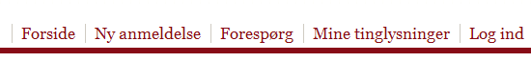
Figur 4. Menulinien

Øverst på forsiden har man adgang til følgende menupunkter:
- Forside
- Ny anmeldelse
- Forespørg
- Mine tinglysninger
- Log ind
Disse menupunkter vil altid være tilgængelige, uanset hvilke områder og bøger, man arbejder med på tinglysning.dk.

Inden du går i gang med at oprette en anmeldelse
Inden du påbegynder en anmeldelse, vil det være en fordel:
- at have objektoplysninger eller dokumentoplysninger (dato-løbenr samt retskreds) parat afhængig af hvilken bog anmeldelsen vedrører:
  - Objektoplysninger vedr. tingbogen, (adresse eller matrikulære data) eller
  - Objektoplysninger vedr. bilbogen, (stelnr, navn eller CPR/CVR) eller
  - Objektoplysninger vedr. andelsbogen, (adresse, navn eller CPR/CVR) eller
  - Objektoplysninger vedr. personbogen, (navn eller CPR/CVR)
- at have placeret eventuelle elektroniske bilag vedr. anmeldelsen i bilagsbanken.
- at have oprettet fuldmagt.
Hvis det ikke er muligt at lade direkte implicerede underskrive elektronisk, er det en god idé at sørge for at indsende en papirbaseret fuldmagt til tinglysningsretten, som sørger for at oprette fuldmagten elektronisk.

Hovedpunkter i oprettelsen af en anmeldelse
Når man opretter en anmeldelse til tinglysning skal man gennem følgende hovedpunkter for såvel tingbogen, bilbogen, andelsbogen som personbogen.

- Vælg anmeldelsestype, fx OpretEjerpantebrevBil
- Udfyld anmeldelsen med relevante oplysninger og tilknyt eventuelle bilag samt tekst/ fraser undervejs
- Afslut anmeldelsen med tilføjelse af parter, som skal underskrive.
- Foretag gerne prøvetinglysning som sikkerhed for at alle relevante oplysninger er medtaget og korrekt angivet
- Vælg hvilken underskriftmetode de forskellige aktører skal underskrive med
- Involverede parter skal underskrive elektronisk med digital signatur
- Anmeld endeligt (først når alle påkrævede underskrifter foreligger)
- Foretag eventuel betaling af afgift, hvorefter anmeldelsen automatisk videresendes elektronisk til tinglysning
- Følg anmeldelsens status i Mine tinglysninger Anmeldelser

Vis oversigt over de trin oprettelsen af din anmeldelse indeholder
Hvis du gerne vil se en oversigt over de trin din anmeldelse indeholder, kan du pege med musen på Vis oversigt til højre i billedet. Vis oversigt vil være tilgængelig på alle anmeldelsestrin.
I nogle tilfælde vil enkelte trin kun blive vist i forløbet, når visse felter er udfyldt i løbet af anmeldelsen.
Nedenfor er et eksempel på oversigt over skærmbilleder, anmelderen guides igennem for at oprette EjerpantebrevBil. Anmeldelsen følger samme mønster som gældende for Opret EjerpantebrevEjendom, EjerpantebrevAndel og EjerpantebrevLøsøre, blot baseret på forskellige objekter, ejendom, bil, andel eller person.

- Find bil
- Pantebrevformular m.v.
- Beløbets størrelse, rente og vilkår
- Kreditor
- Oplysninger om panteretten
- Oplysning om debitor
- Betalings- og opsigelsesvilkår
- Tinglyste hæftelser
- Fuldmagt
- Meddelelsespåtegning
- Særlige bestemmelser
- Udenlandsk valuta
- Tinglysingsafgift
- Erklæringer vedr. pant
- Erklæringer vedr. overførsel af afgift
- Beregnet tinglysningsafgift
- Øvrige oplysinger
- Ekstra erklæringer
- Andre roller
- Underskriftsmetode

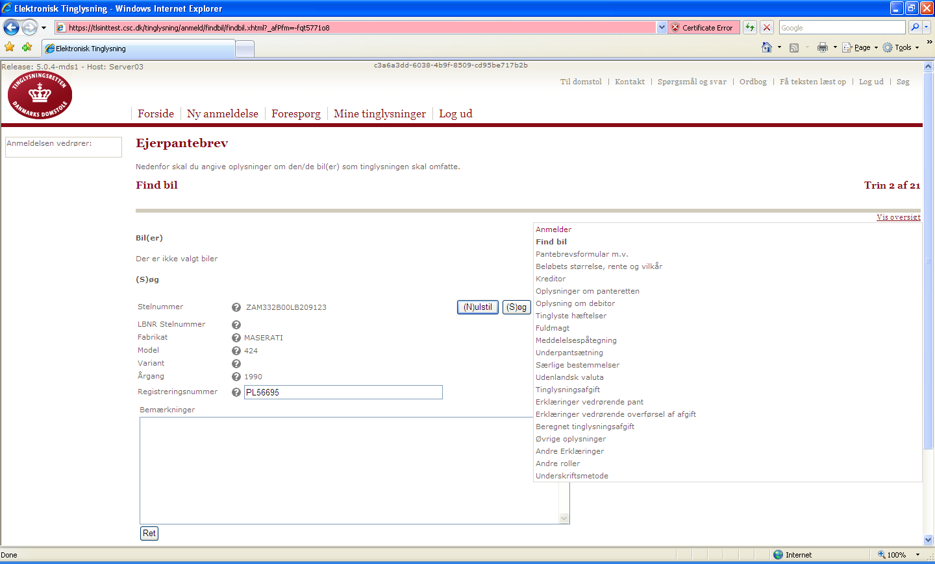
Figur 5. Find bil, første trin i oprettelsen af et ejerpantebrev på en bil

Oversigten over anmeldelsens trin for Opret PantebrevAndel eller Opret PantebrevLøsøre vil indeholde de tilsvarende punkter, blot vil Find <objekt> være henholdsvis Find andel eller Find person.

Påtegninger og aflysninger af tinglyste dokumenter
Med en påtegning knyttes en oplysning til et allerede eksisterende tinglyst dokument. En aflysning ophæver gyldigheden af et dokument. Principperne for påtegninger og aflysninger i bilbogen, andelsbogen og personbogen er de samme som er gældende for tingbogen, blot kan der kun påtegnes og aflyses hæftelsesdokumenter – der findes som tidligere nævnt ikke adkomstdokumenter eller servitutdokumenter i disse bøger.

For at oprette en påtegning skal man kende til dokumentets dato, løbenummer og retskredsen hvori dokumentet er oprettet. Disse oplysninger vil kunne fremfindes på baggrund af objektoplysninger:
- Objektoplysninger vedr. tingbogen, (adresse eller matrikulære data) eller
- Objektoplysninger vedr. bilbogen, (stelnr, navn eller CPR/CVR) eller
- Objektoplysninger vedr. andelsbogen, (adresse, navn eller CPR/CVR) eller
- Objektoplysninger vedr. personbogen, (navn eller CPR/CVR)
Søgeresultatet vil vises som lister af dokumenter med identifikator, dato, løbenummer og retskreds. Dokumentidentifikator anvendes herefter til at fremsøge det specifikke dokument, der ønskes påtegnet eller aflyst.
Påtegninger kan som for tingbogens vedkommende kombineres efter fastlagte regler, så anmeldelsen herved kan indeholde flere påtegninger til et dokument.

Mine tinglysninger
Menuen Mine tinglysninger er brugerens værktøj bl.a. til håndtering af egne anmeldelser (fra såvel tingbogen, bilbogen, andelsbogen som personbogen), abonnementer og udskrifter fra eTL-basen.
Menuen til venstre vil altid være tilgængelig, mens man arbejder med de enkelte menupunkter. Under hvert punkt, vil man kunne vælge den bog (ting-, bil-, andels- eller personbog), man ønsker af anvende.

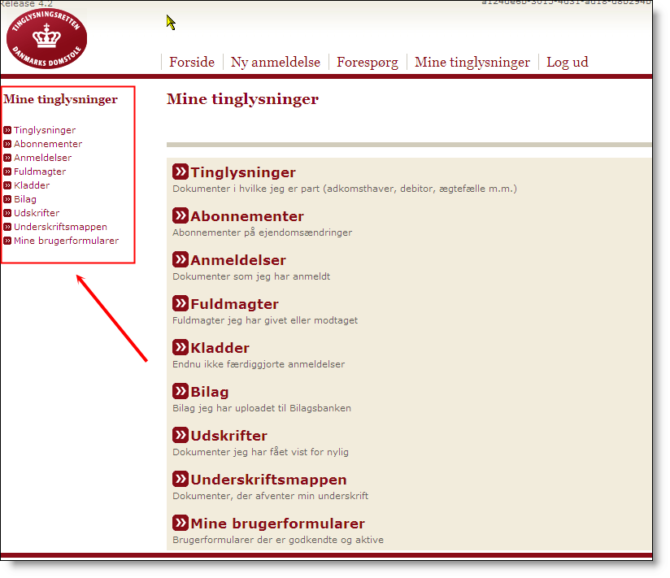
Figur 6. Mine tinglysninger

Mine tinglysninger indeholder:
- Tinglysninger
Dokumenter i hvilke jeg er part (debitor, kreditor, ægtefælle)
- Abonnementer
Abonnementer og ændringer af objekter
- Anmeldelser
Dokumenter, som jeg har anmeldt
- Fuldmagter
Fuldmagter jeg har givet eller modtaget
- Kladder
Endnu ikke færdiggjorte anmeldelser
- Bilag
Bilag jeg har uploaded til bilagsbanken
- Udskrifter
Dokumenter jeg har fået vist for nylig
- Underskriftsmappen
Dokumenter, der afventer min underskrift
- Mine brugerformularer
Brugerformularer der er godkendte og aktive

S2S snitflader for BAP

eTL servicekataloget
Skemasamlingen for de webservices, der vil blive udstillet for BAP vil blive dokumenteret i eTLs Servicekatalog. Formålet med servicekataloget er at sikre en fælles forståelse for de services eTL løsningen udbyder til omverdenen, det vil sige aktørerne. Servicekataloget i nærværende form er samtidigt tænkt at fungere som input til indholdet i det endelige online servicekatalog, der kan tilgås af alle eTL interessenter. Servicekataloget beskriver snitfladerne i de web services eTL løsningen udbyder, samt de web service snitflader, som aktørerne skal stille til rådighed for eTL.

Nye serviceoperationer for BAP
Skemasamlinger for bilbogen, andelsbogen og personbogen vil blive integreret således, at de eksisterende skemasamlinger for tingbogen ikke påvirkes. Der vil blive defineret en række nye serviceoperationer for de tre nye bøger, som understøtter anmeldelser af ovennævnte ekspeditionstyper, anmeldelsessvar og forespørgsler.
Strukturerne i de nye skemaer vil følge de principper, der er beskrevet i det foregående baseret på nye objekttyper (bil, andel og person) med genbrug af fælles anmeldelses-, hæftelsesdata mv fra tingbogen, hvor dette er muligt.

Publicering af eTLs servicekatalog
Servicekataloget vil blive udviklet og publiceret i takt med udviklingen af BAP, så eksterne aktører kan udvikle tilsvarende snitflader i egne systemer og indgå i det planlagte testforløb af S2S grænsefladerne.

